ATIVIDADES AEE EDUCAÇÃO INFANTIL

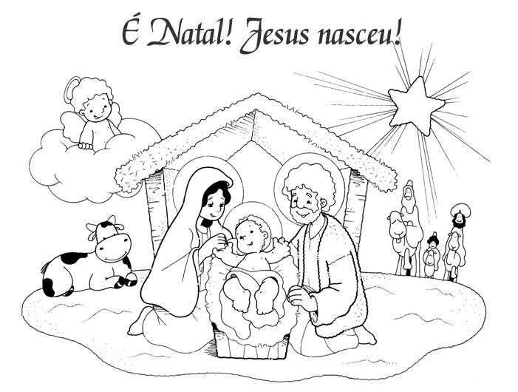

SUGESTÃO DE VÍDEO:https://www.youtube.com/watch?v=uFgZRqnyDbA

ATIVIDADES AEE ENSINO FUNDAMENTAL I E ENSINO FUNDAMENTAL II
VAMOS MONTAR UM PRESÉPIO?
-INSTRUÇÕES:
ESTA BRINCADEIRA É MUITO DIVERTIDA! PARA MONTAR O SEU PRESÉPIO VOCÊ DEVE RECORTAR OS PERSONAGENS NOS LOCAIS TRACEJADOS. PARA DEIXAR A BRINCADEIRA AINDA MAIS DIVERTIDA, VOCÊ PODE COLAR OS PERSONAGENS EM UMA CARTOLINA.BOA DIVERSÃO.

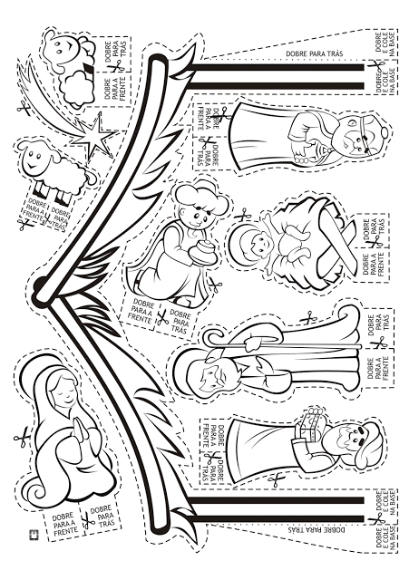

SUGESTÃO DE VÍDEO:https://www.youtube.com/watch?v=uFgZRqnyDbA

